***Української мови(письмо) 07.06.2022 1-Б Старікова Н.А.***

**Тема. *Узагальнення та систематизація знань за рік.*  *Виконання мовних вправ.***

**Мета**: удосконалювати навички письма, вміння складати і правильно записувати речення; розвивати вміння розповідати за малюнком та про події з власного життя, розгадувати ребуси; формувати компетентності спілкування державною мовою, соціальну, громадянську компетентності; виховувати інтерес до спорту, прагнення ним займатися.

**Презентація.** [**https://docs.google.com/presentation/d/1Yg-RPY4Ar3GxmTG884o6BA8nENg3hgVc-NmW0vUSQI8/edit?usp=sharing**](https://docs.google.com/presentation/d/1Yg-RPY4Ar3GxmTG884o6BA8nENg3hgVc-NmW0vUSQI8/edit?usp=sharing)

**Опорний конспект уроку**

1. **Актуалізація опорних знань**

*Слайд 2.* Напиши за зразком

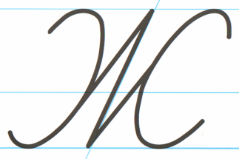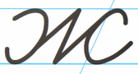

*Слайд3*. ***Щоденні 5 . Робота зі словом***. Випишіть слова, в яких є звук [ж]

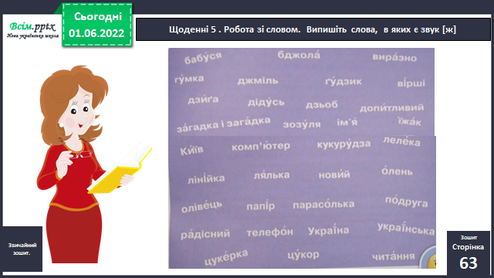

1. **Вивчення нового матеріалу**

*Слайд4*. Прочитай кожне речення із правильною інтонацією.

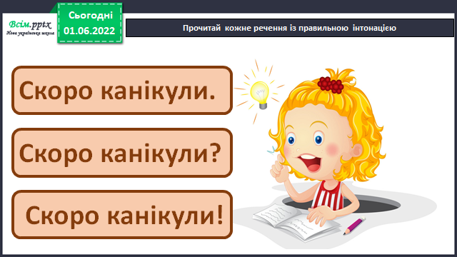

*Слайд5*. Розімнемо пальчики

*Слайд6*. Прочитай. Впиши пропущені слова

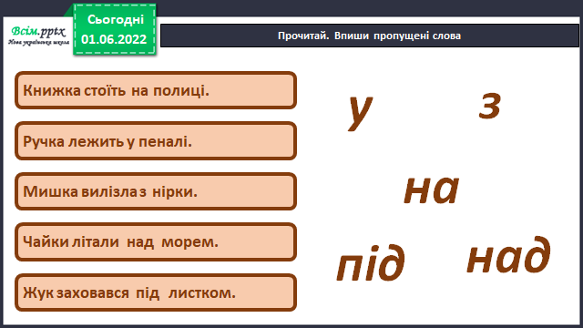

*Слайд7*. Рухлива вправа

1. **Закріплення вивченого**

*Слайд8*. Поміркуй, як закінчити речення

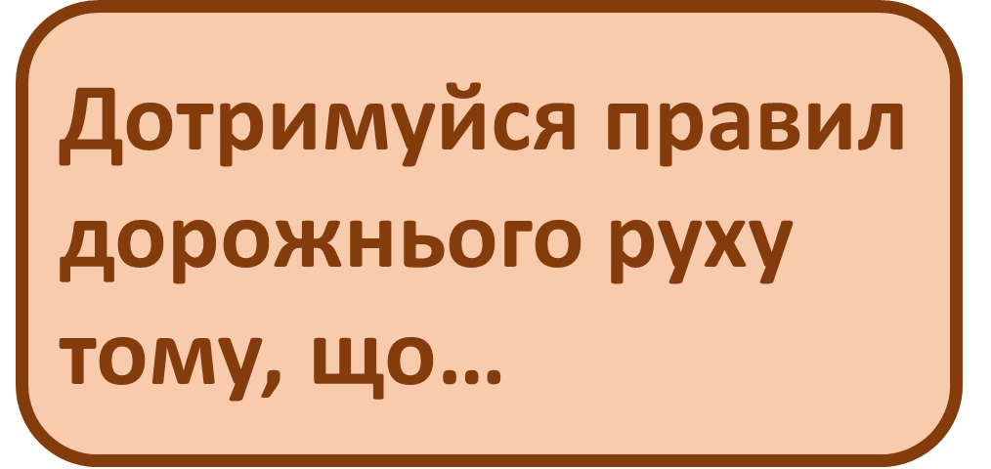

1. **Рефлексія.**